VERIFICACION RESULTADOS DE ESCRUTINOS REPRESENTANTES DOCENTES ANTE LOS CONSEJO DIRECTIVO Y ACADEMICO DE UNIBAC –PERIODO 2026-202028

En Cartagena de Indias a los 3 días del mes de marzo de 2026, en la oficina de Secretaria General de Unibac, se realizó conforme a la convocatoria para las elecciones del Representante de los docentes ante los Consejo Directivo y Académico de Unibac, de acuerdo con lo establecido en la Resolución 014 del 14 de enero de 2026.
De conformidad con la Resolución anterior, se cumplieron las elecciones el día 2 de marzo de 2026, periodo establecido en la presente Resolución, luego del cierre de los escrutinios realizado por los jurados de mesa, la secretaria general verifica que los resultados obtenidos fueron los siguientes:
REPRESENTANTE DOCENTE ANTE EL CONSEJO DIRECTIVO
MIROSLAV PABLO SWOBODA GARCÍA 58 VOTOS
VOTOS EN BLANCO 6 VOTOS
VOTACION TOTAL 64 VOTOS

REPRESENTANTE DOCENTE ANTE EL CONSEJO ACADEMICO
LILIANA MARGARITA ATENCIA GIL 57 VOTOS
VOTOS EN BLANCO 6 VOTOS
VOTOS NULOS 1 VOTOS
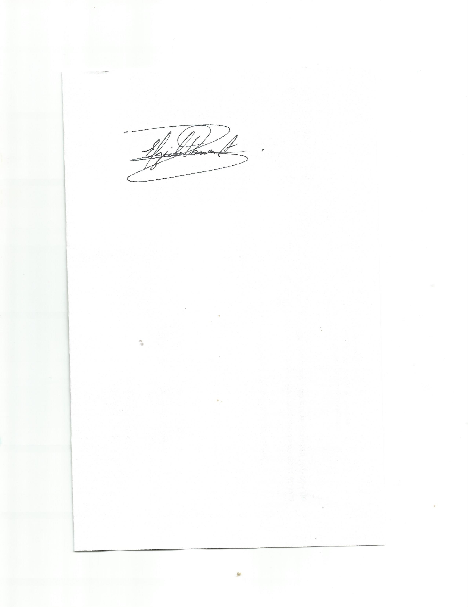
VOTACION TOTAL 64 VOTOS

ELZIE TORRES ANAYA
Secretaria General

